Rutine for dokumentfangst fra samarbeidsplattformer

Du skal alltid vurdere om det du produserer av dokumentasjon er arkivverdig, dette gjelder også dokumentasjon produsert eller delt i samhandlingsplattformer.

1. Teams
Teams er en samarbeidsplattform der du kan opprette grupper, chatte, ha møter og dele filer i en og samme arbeidsflate.
Inne i teams kan du dele filer inne i gruppene og i chatten. Du kan også opprette filer i gruppene. De som har tilgang til filene kan redigere i dem.

Fil-lagring
Teams bør ikke brukes til fillagring, da filer lagret i en gruppe er koblet til denne gruppen. Det betyr at når du avslutter en gruppe, så vil også filene forsvinne.
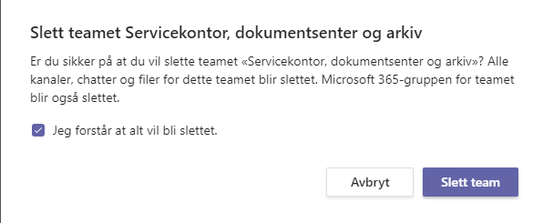

1.1.1 Arkivverdig
Ettersom du enkelt kan dele, opprette og redigere i egne og andres filer i Teams er det viktig at du tar en vurdering om disse filene inneholder arkivverdig informasjon. Hvis dette er tilfellet må du laste ned filene og legge de inn i P360.
Er dere flere som arbeider i samme dokument, må dere avgjøre på forhånd hvem som har ansvar for å arkivere dokumentet i sak- /arkivsystemet.
Gruppeinnlegg og chatter kan også inneholde arkivverdig informasjon. Det er fullt mulig å også arkivere denne informasjonen. Det er kanaleier og Teams-eier som er ansvarlig for å arkivere dokumentasjon som er arkivverdig fra innleggene. Mens de som chatter sammen må bli enige seg imellom hvem som skal arkivere.

2. OneNote
OneNote er et noteringsverktøy, der du kan arbeide friere med tekst enn i word. Du kan arbeide med notater alene, eller sammen med andre.

2.1. Arkivverdig
Hvis du anser et notat i OneNote som du har utarbeidet eller har arbeidet med andre på som arkivverdig må du eksportere det til Windows Utforsker og legge det inn i P360.
Er dere flere som arbeider i samme dokument, er det den som skal stå som saksbehandler inne i P360 som har ansvar for å registrere dokumentet i P360. Dette må de som arbeider på dokumentet bli enige om.
3. OneDrive
Dokumenter du oppretter eller deler via OneDrive må også vurderes om de er arkivverdige og eventuelt overføres til P360.

4. Obs! Sensitive personopplysninger
Som med e-post og andre elektroniske kanaler skal du ikke dele sensitive personopplysninger inne i Teams, OneNote.
Mer informasjon og veiledning trykk på hjelp-knappen nederst til venstre inne i Teams:


4.1 Skanning direkte til e-post
Ikke skann personsensitive personopplysninger direkte til e-post. Samme regel for personsensitive opplysninger i e-post gjelder her.

